LÀM MẠCH IN BẰNG PHƯƠNG PHÁP PHAY

NGUYỄN MINH ĐỨC
KHOA CNKT ĐIỆN- ĐIỆN TỬ

Tổng quan:
Để chế tạo mạch in, có nhiều phương pháp thực hiện. Thông dụng nhất là dùng bút lông dầu hay phần mềm Orcad để tạo đường mạch in và bỏ phần không sử dụng bằng dung dịch. Phương pháp khác là dùng ánh sáng rọi lên mạch in quang để xóa phần không sử dụng. Ngày nay cùng với sự phát triển của máy công cụ CNC, Người ta còn dùng máy phay CNC để tạo mạch in.

CÁC BƯỚC TẠO MẠCH IN BẰNG MÁY PHAY CNC
- Vẽ sơ đồ nguyên lý bằng phần mềm Orcad Capture.
- Vẽ sơ đồ mạch in bằng phần mềm Orcad Layout.
Ví dụ mạch điều khiển động cơ bước:

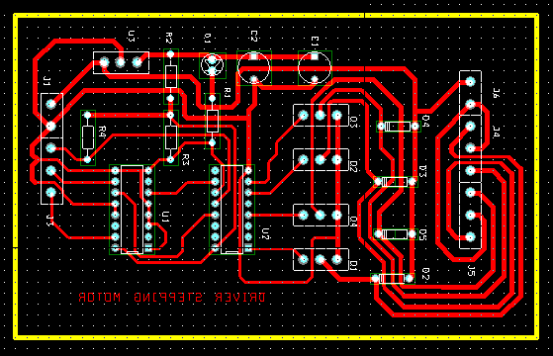

- Chuyển sơ đồ mạch in sang tập tin Gerber
Vào auto/run Post Processor

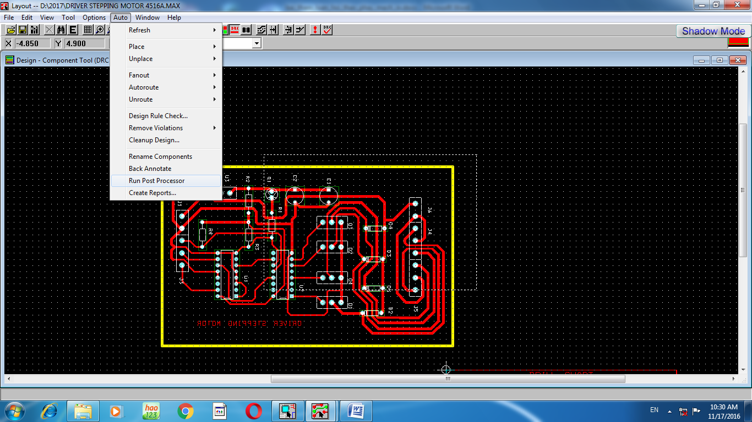
Màn hình hiện thông báo:
Tạo tập tin DRIVER STEPPING MOTOR 4516.GTD trong dĩa D:

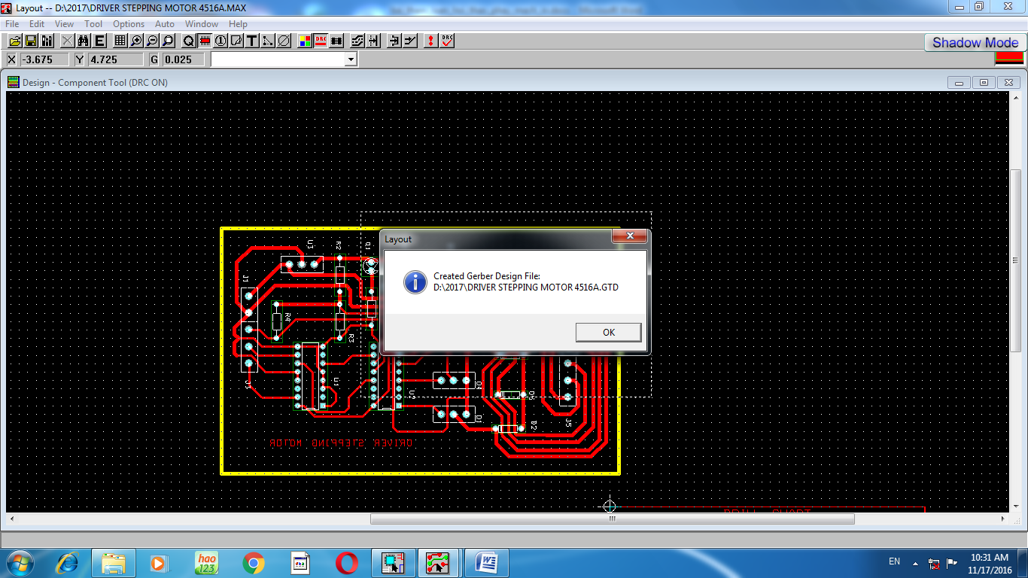

Và tập tin khoan lỗ:

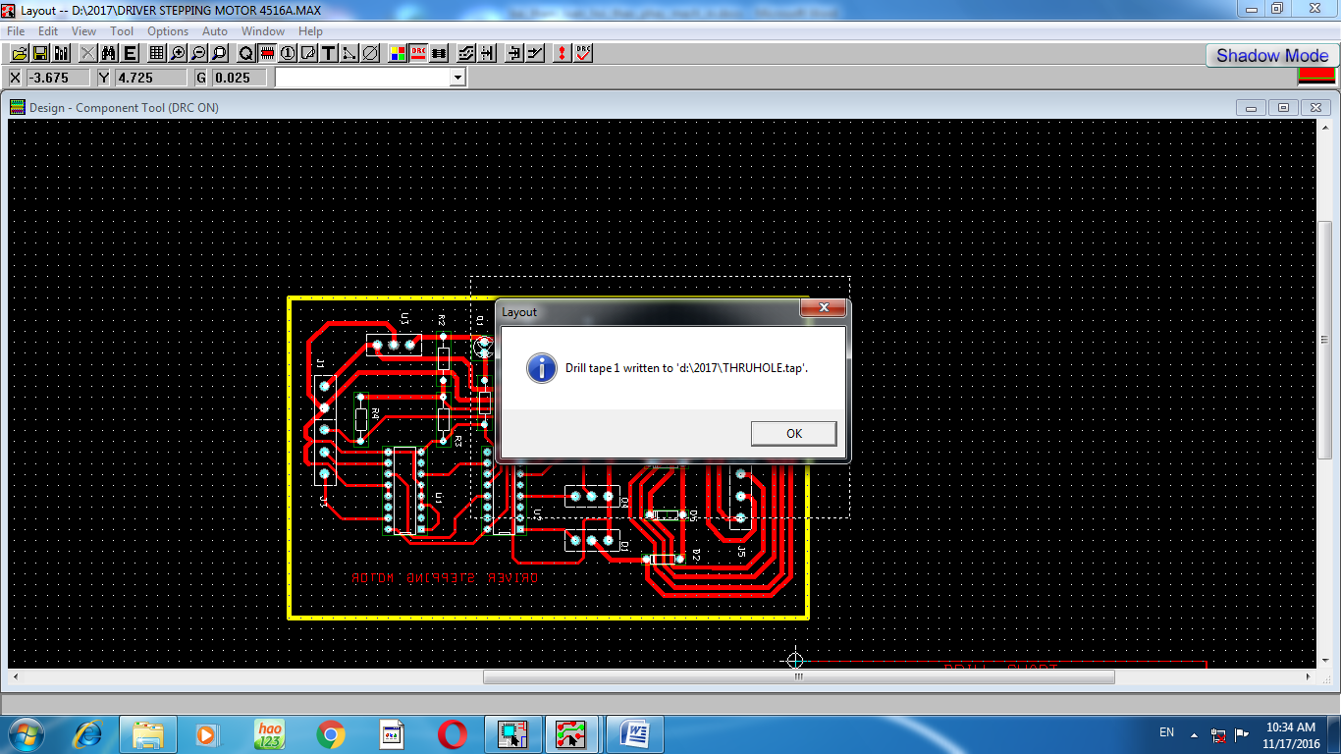

- Mở chương trình USB controller
Vào file/Import Gerber
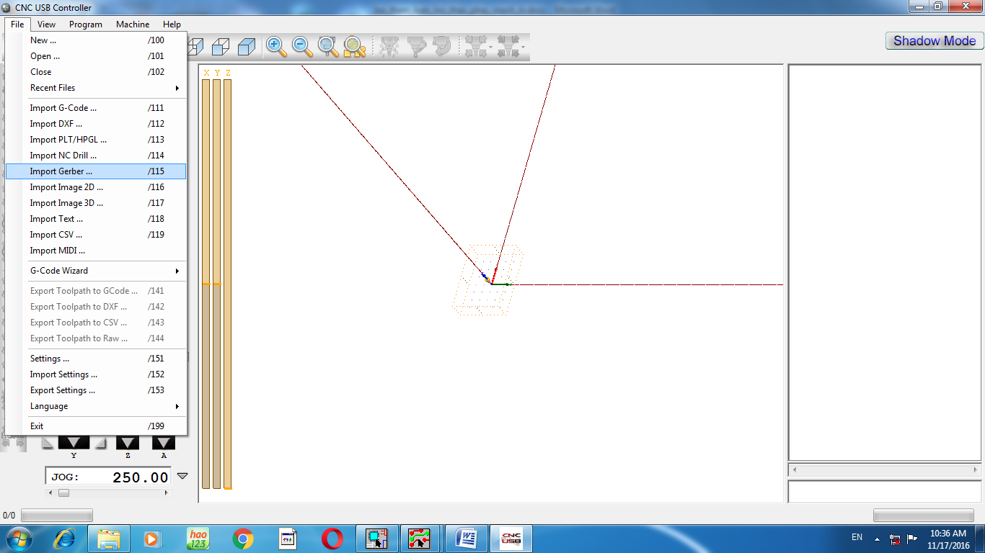

Chọn tập tin DRIVER STEPPING MOTOR4516.BOT trong ổ dĩa D

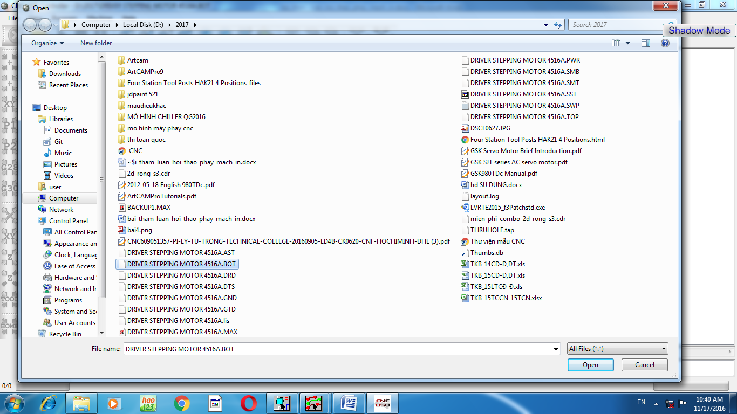

Chọn tốc độ ăn dao ( Feed speed ): 100
Chiều cao nhấc dao lên khỏi mạch in ( Safe heigh ): 5
Chiều sâu dao đi xuống mạch in ( Depth ) -0.1500
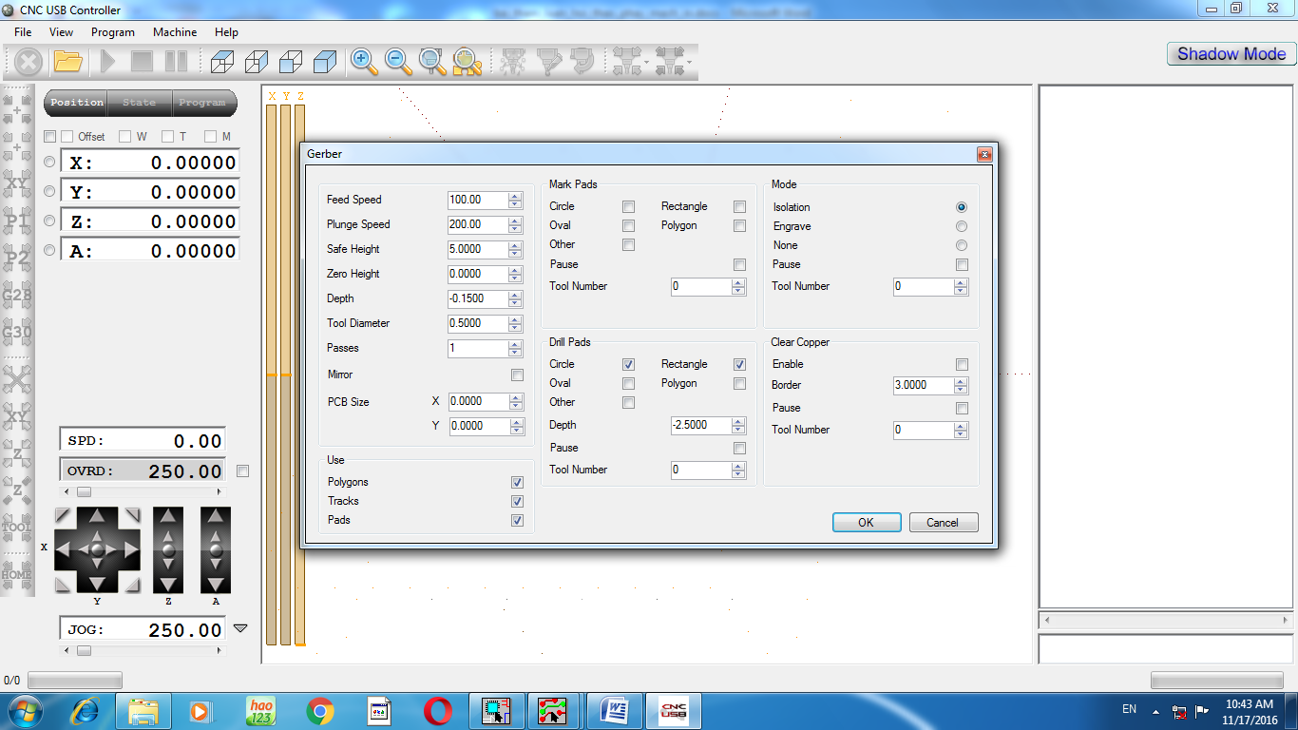

Nhấn OK ta có hình dáng của đường mạch in và chương trình gia công:

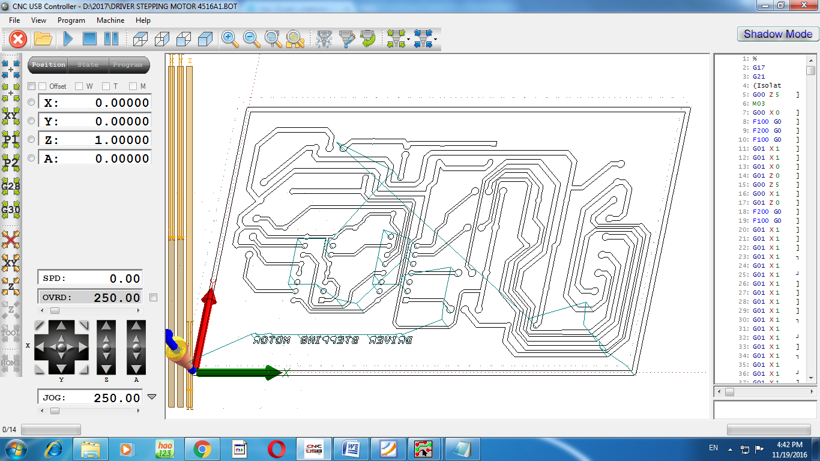

Ưu điểm:
- Làm mạch in nhanh để thử nghiệm trước khi sản xuất để kiểm tra họat động của mạch. Quá trình gia công chỉ loại bỏ rất ít phần đồng không sử dụng nên chất thải rất ít.

Kết luận:
So sánh với các phương pháp truyền thống, phương pháp phay tạo mạch in nhanh chóng, không sử dụng thuốc rửa, tuy nhiên đòi hỏi phải có máy phay CNC để gia công.

TÀI LIỆU THAM KHẢO

- CNC USB CONTROLLER.pdf
- http://planet-cnc.com

